

ATTESTATION de PARTICIPATION et d’ASSIDUITÉ
Association de fait depuis 2015, c’est en 2021 que l’Association a été déclarée en Préfecture pour aider à l’accueil des Demandeurs d’Asile du CADA de ST-Beauzire.
L’association « La Loco » avait, dès sa création, la volonté d’élargir son public à l’ensemble des habitants du territoire sur lequel elle est implantée avec la volonté de soutenir l’insertion des personnes accueillies. C'est pourquoi elle privilégie la rencontre et les échanges entre les demandeurs d'asile et les habitants du territoire.
La Loco (https://laloco.org/) est une association de proximité. Sa mission se décline à travers le partage et le respect de principes fondamentaux que l’on retrouve par la suite sur l’ensemble de notre projet :
- La laïcité,
- La co-éducation,
- La citoyenneté,
- La dimension intergénérationnelle
- L’accès à la culture française et aux échanges interculturels,
- La coopération et la solidarité
La Loco compte environ 40 bénévoles sur l’année, dont une vingtaine viennent chaque semaine pour proposer diverses activités : cours de français, cours de code de la route, sport (natation, judo, pétanque).
Au sein de l’association, dont il est membre depuis le 29-11-2023, Alain ARAKAZA fait partie de ces bénévoles.
Notre association – affiliée à la Fédération Léo Lagrange - favorise le lien entre les résidents du territoire, c’est donc dans cette optique que nous avons créé un partenariat avec les antennes locales d’associations nationalement reconnues : Secours Catholique, Secours Populaire, Restos du Cœur, Amnesty International, et des associations à dimension plus locale : Café associatif de Brioude, Soleil Devant, Télé-Regain, La Calligramme, ADMR du Pays de l’Allagnon, CECB, CBSO etc.
Les objectifs de la Loco sont de permettre aux habitants de devenir des citoyens actifs. C’est avec cet objectif qu’Alain ARAKAZA est allé au sein de l’école publique de St-Beauzire et des accueils de Loisirs pour y partager ses compétences comme Initiateur sportif (il a fait les formations d’Initiateur Sportif et PSC1 de la Croix Rouge dans ce but) et professeur de danse (il a mis en place un atelier de danse africaine à La Loco et à l’école de Saint-Beauzire). Dans le même ordre d’idée, il participe également aux ateliers repas partagés et aux chantiers participatifs.
La Loco s’est aussi donnée pour mission de participer à la transformation des mentalités. C’est dans cette optique que Alain ARAKAZA a participé à des témoignages dans les Collèges/Lycées et autres Institutions/Associations, participé au Festival des solidarités et aux rencontres « Thé&café ».
La Rencontre des habitants que soutient la Loco passe aussi par l’interculturel. Alain ARAKAZA est un acteur important de cet inter-culturalité en participant au groupe musical (dont il a contribué fortement à la création) de la Loco en tant que chanteur/percussionniste et donne régulièrement des concerts. Il a aussi témoigné en diverses occasions en chantant seul accompagné d’une bande-son avec une chanson sur l’exil composée par le groupe.
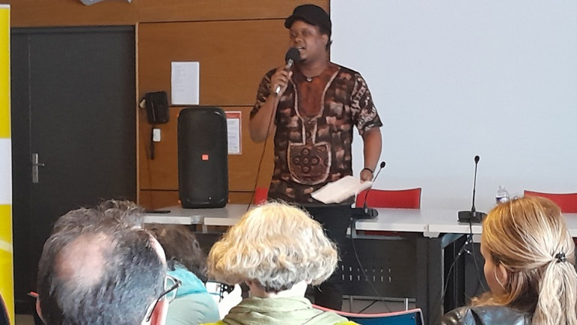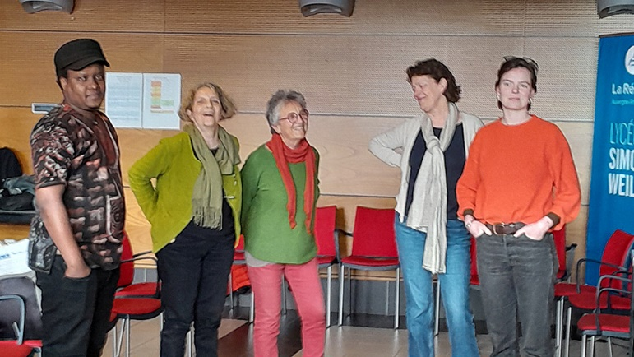
La Loco avec Unis Cité et le Greta du Velay au Lycée Simone WEIL
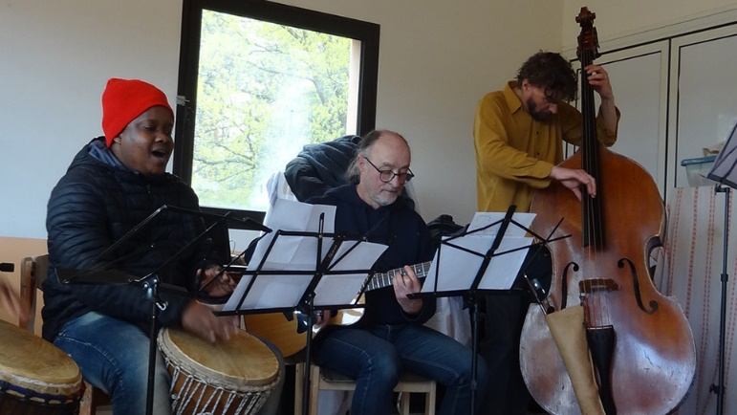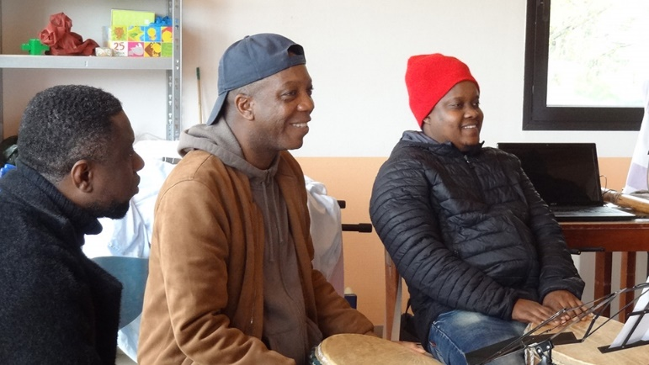
Thé&Café d'Avril, ne te découvre pas d'un fil
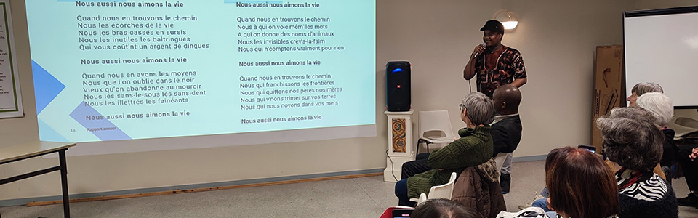
Témoignages à Chamalières
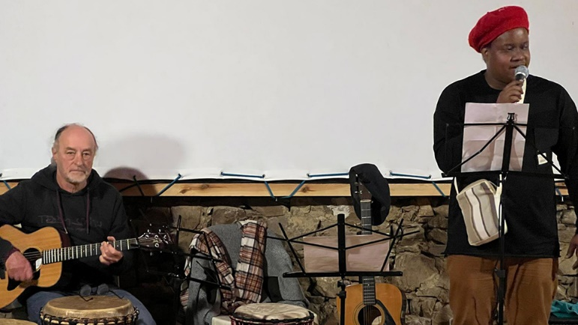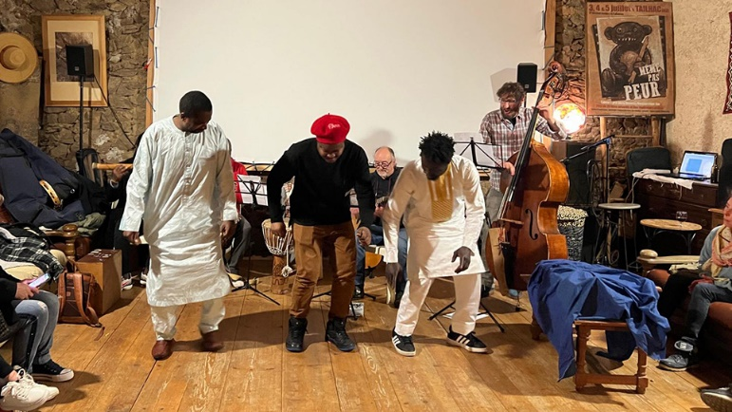
La Loco "met le feu" à la Grange à Palabres
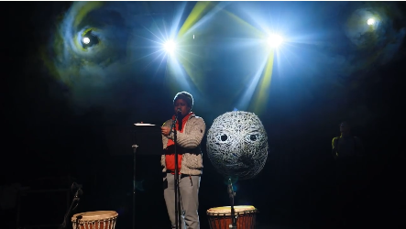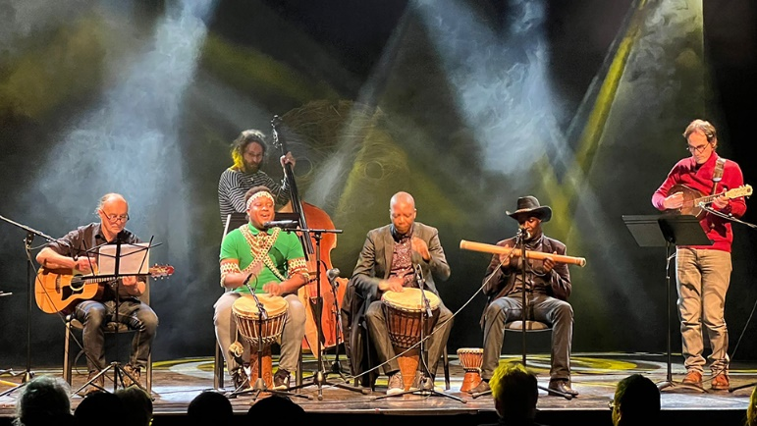
Festival des solidarités 2024

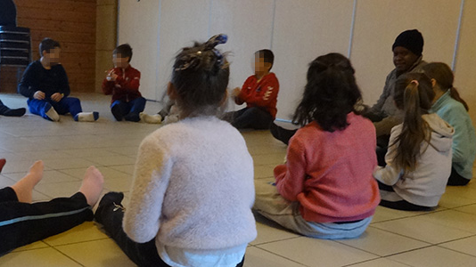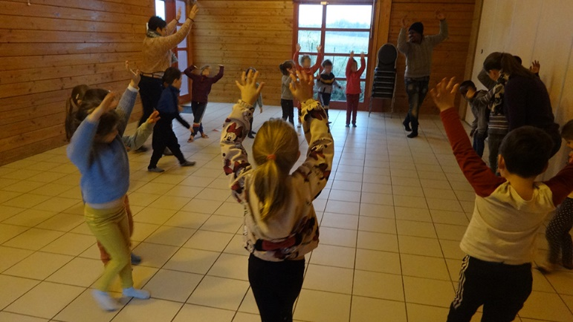
Musique et danse, A. partage ses passions
Atelier de danse burundaise avec A.
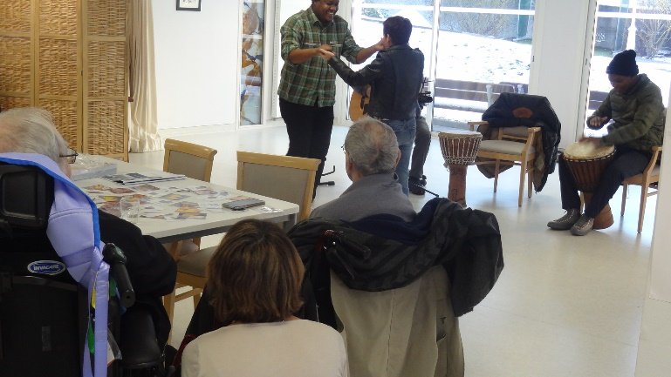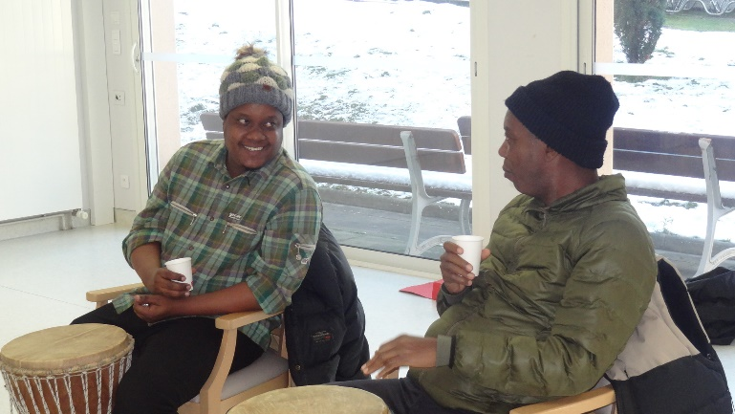
Ça swingue à l'EHPAD St-Dominique
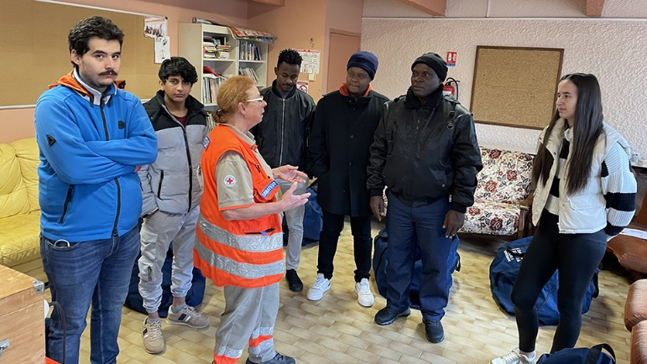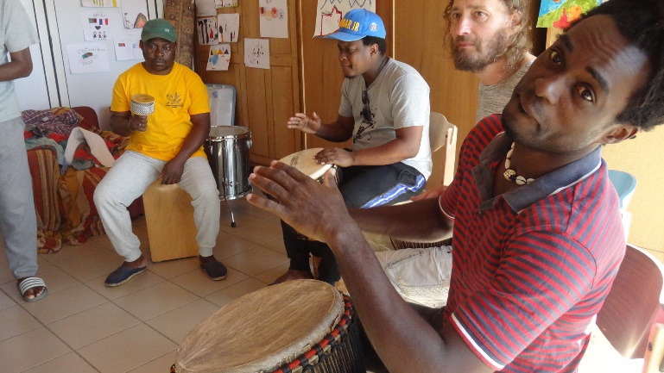
Nouvelle Formation PSC1 par la Croix Rouge Les adhérents de La Loco en stage avec Niaramy trio
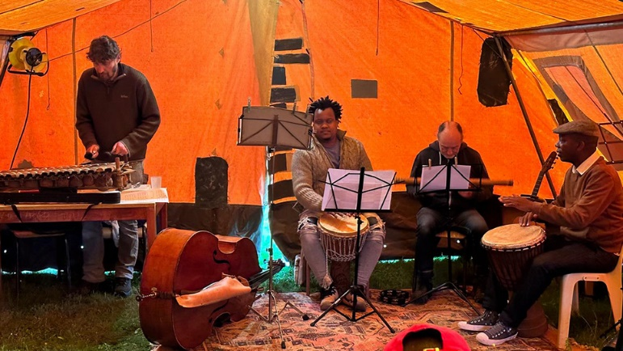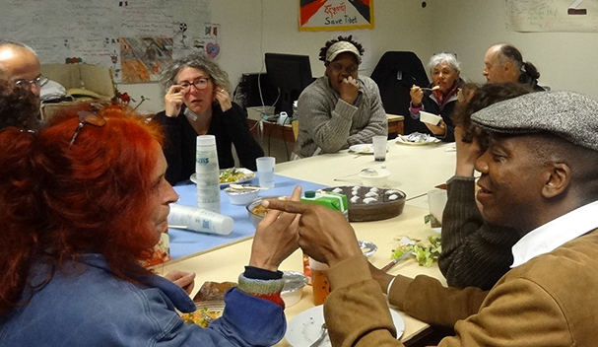
Fête des Jardins contre vents et marées
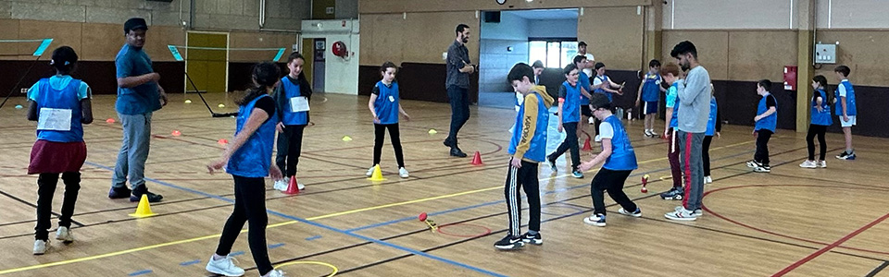
Journée olympique le jeudi 4 avril
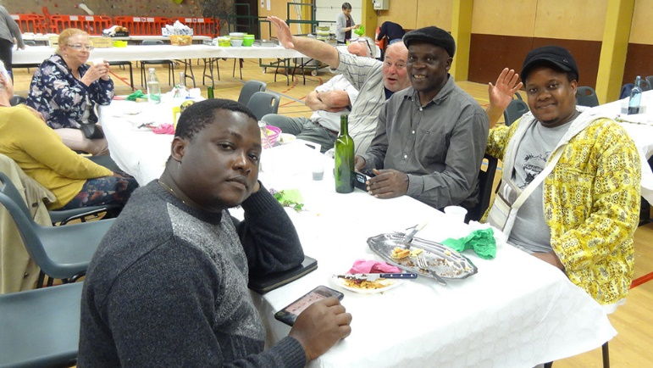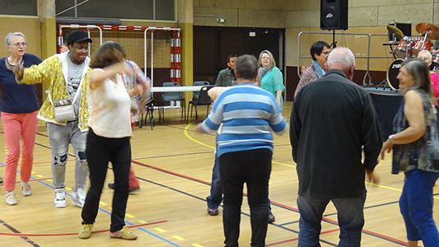
Repas CBSO: Ce jour est-il un jour spécial ?
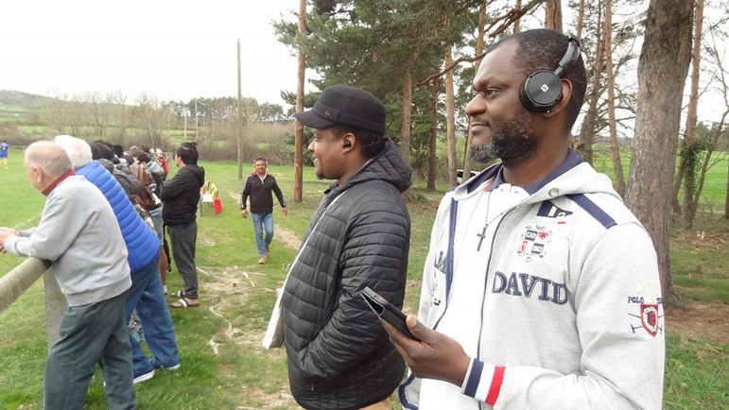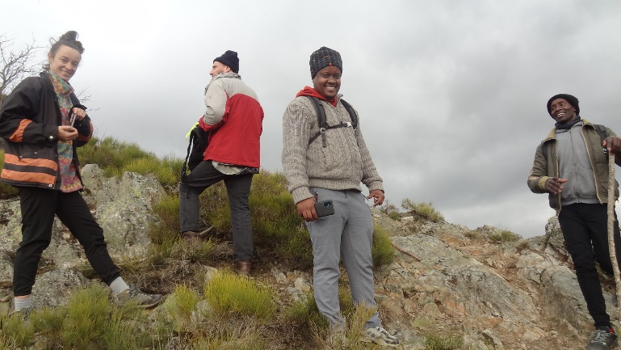
Saint-Just / Vézézoux : 2-2 Randonnée à Leyvaux
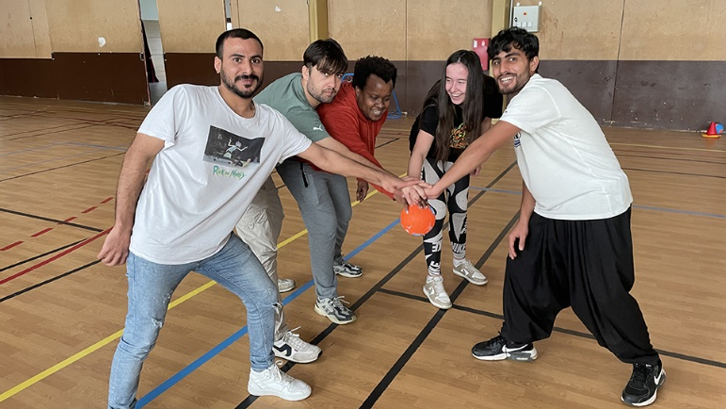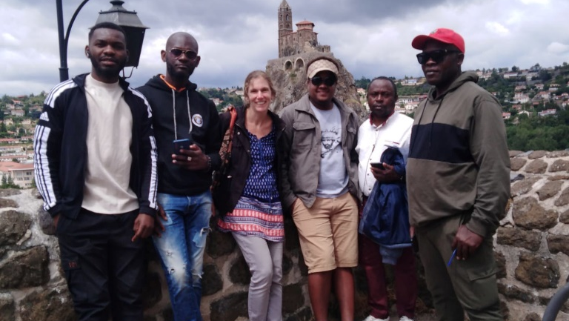
Formation DIS Sortie au Puy
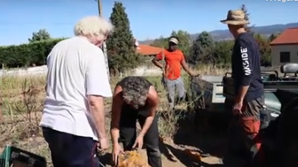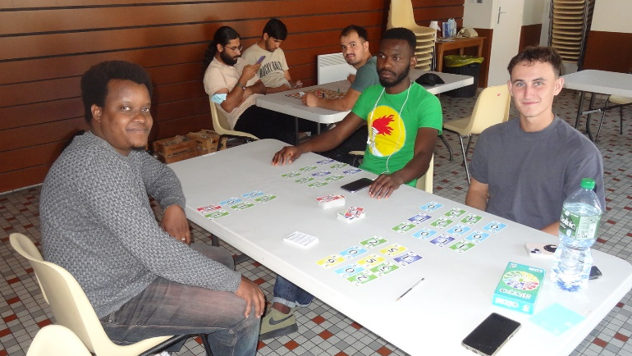
Chantier collectif chez Shushana et Mathieu Après-midi Jeux à Lubilhac
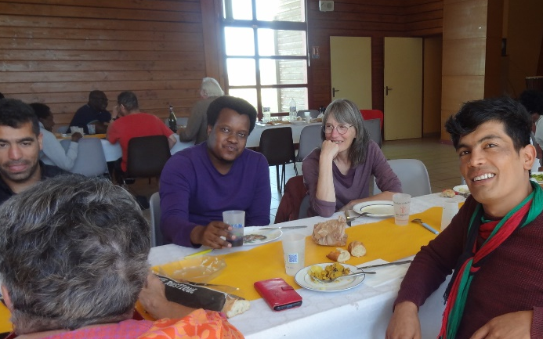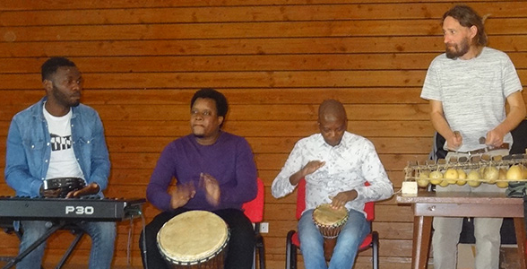
La Fête à la patate

Fait pour servir et valoir ce que de droit.
MASSIAC le 4 juillet 2024
Jean-Paul BOUVET,
Membre-fondateur et Président de la LOCO
